«Как провести комплексное занятие по развитию речи и лепке у детей раннего возраста

Кейс2013 Шостак ЕЕ

Краткое описание:

Поэтапное описание комплексного занятия по развитию речи и лепке.

Комплексное занятие по развитию речи и лепке в первой младшей группе на тему: «Репка»

1.Прежде, чем начать лепить , читаем детям сказку «Репка», показываем картинки.
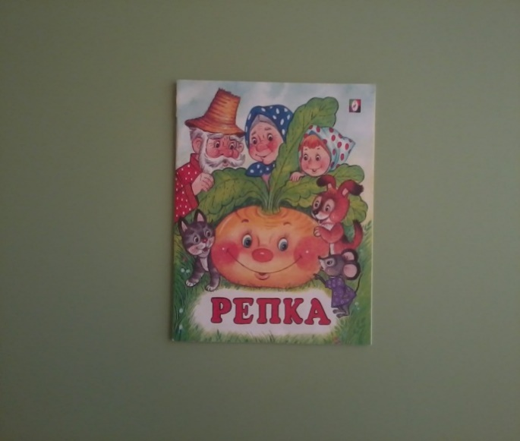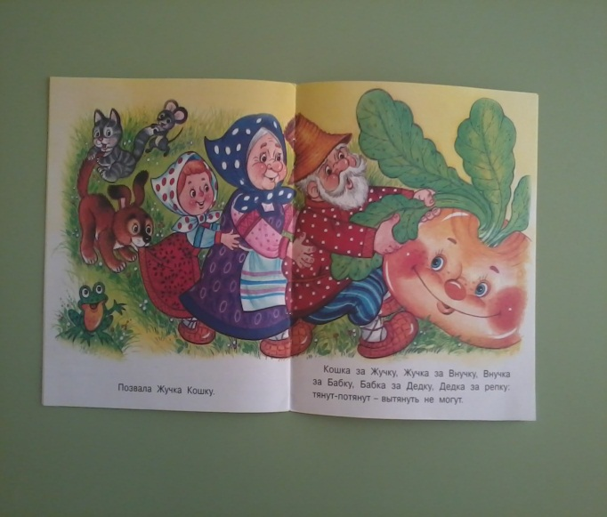
2.Стараемся с детьми пересказать сказку, вспоминая каждого персонажа сказки.
3.Воспитатель говорит детям, что к ним в гости пришёл герой сказки ( вместе угадываем кто это?)
4. Показываем репку, которую заранее слепили .
5.Описываем форму, цвет репки.
6.Предлагаем деткам слепить репку.
7.Подгруппами по 3-4 человека сажаем за стол и приговариваем: «Вырастет у нас репка большая при-большая!»
8.Показываем детям приём лепки ладошкой, круговыми движениями.
9.Ребята начинают катать шарик.
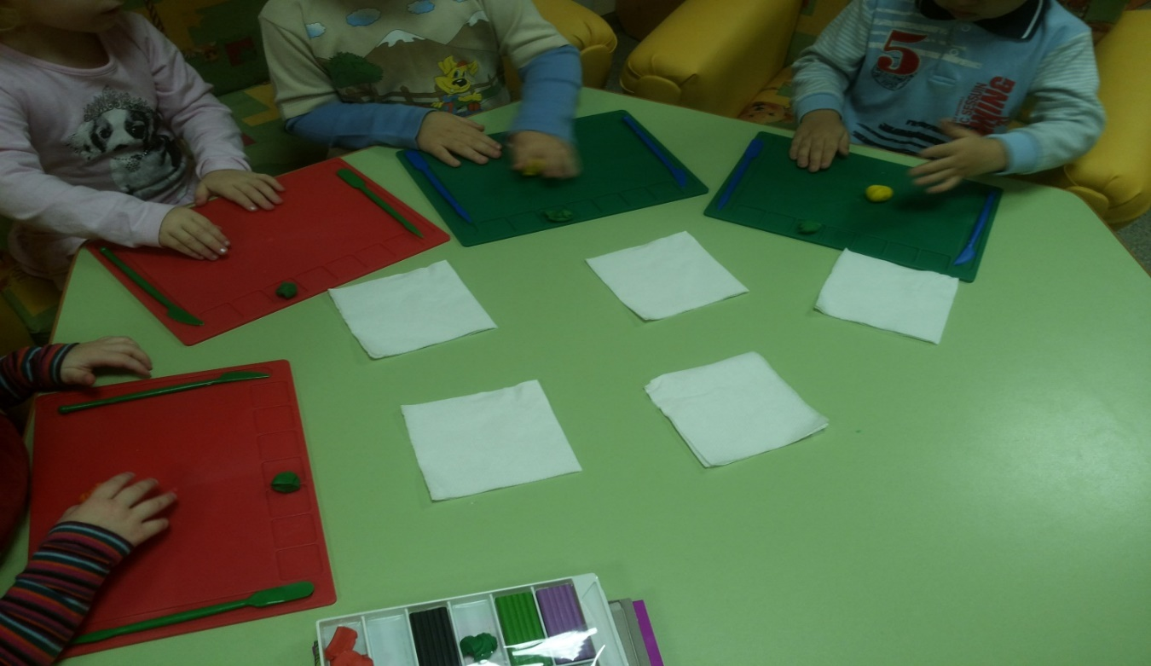

10.Шарик готов, надо на него немного надавить.
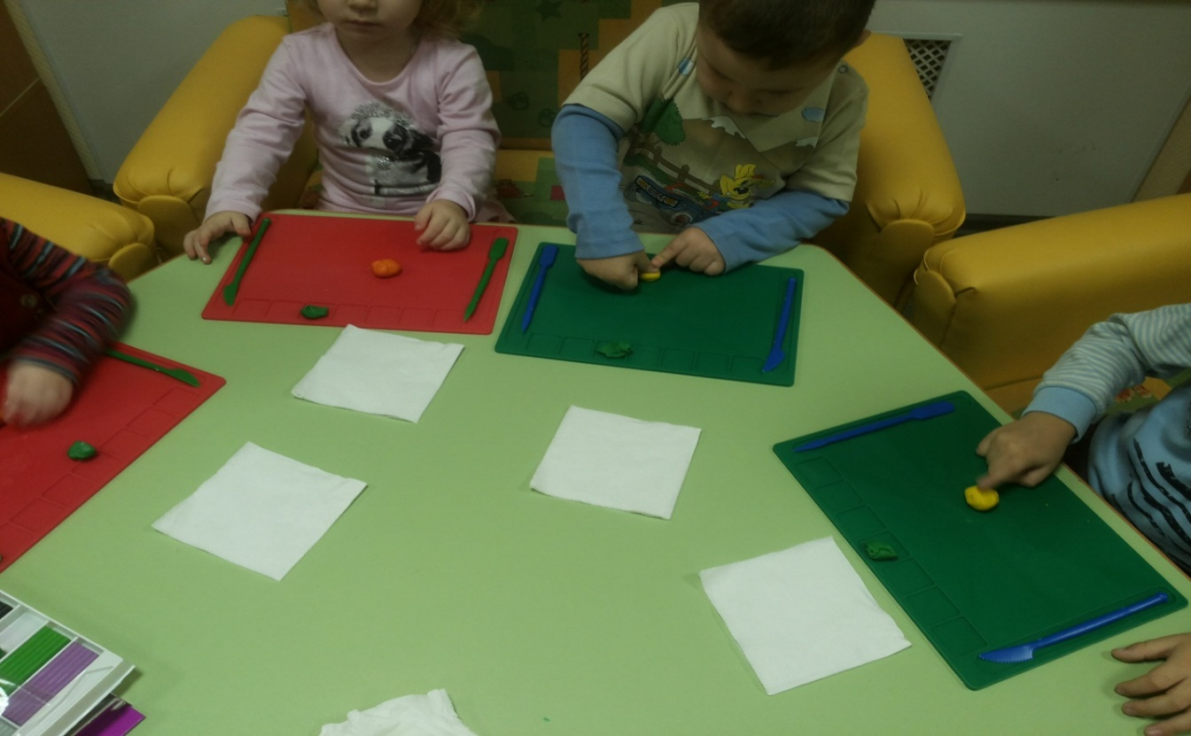

11.Теперь лепим листик. Катам шарик и разминаем его.

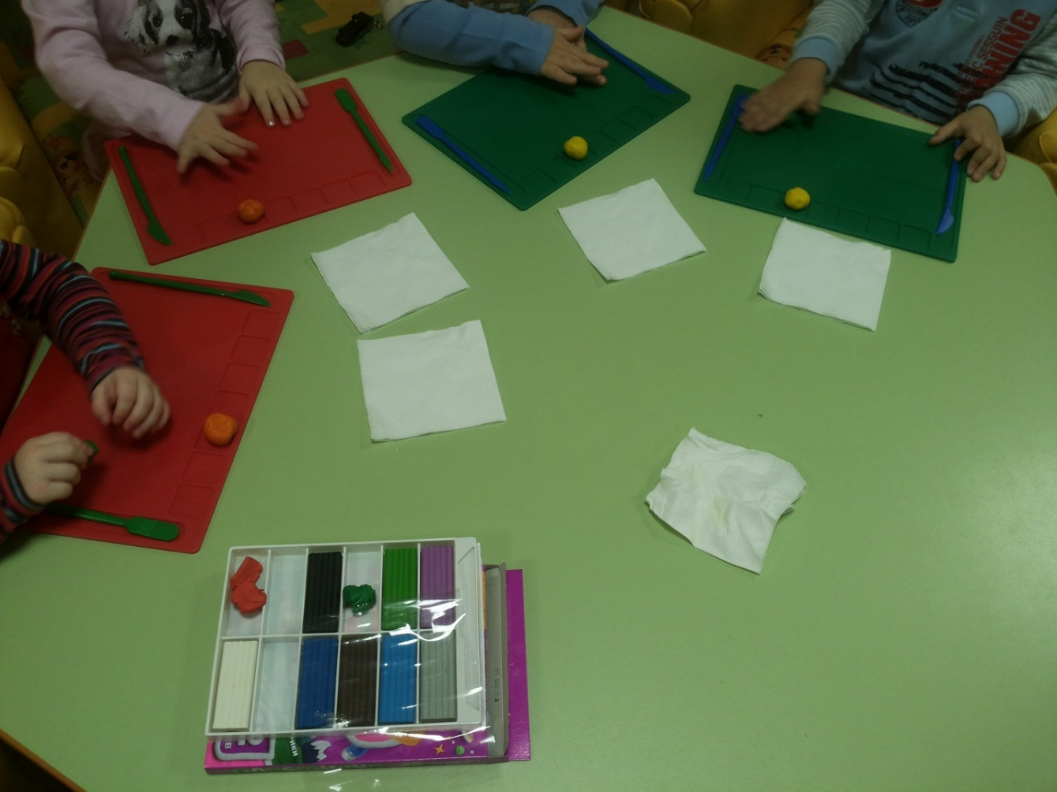

12.Соединяем наши детали и спрашиваем у детей что получилось.
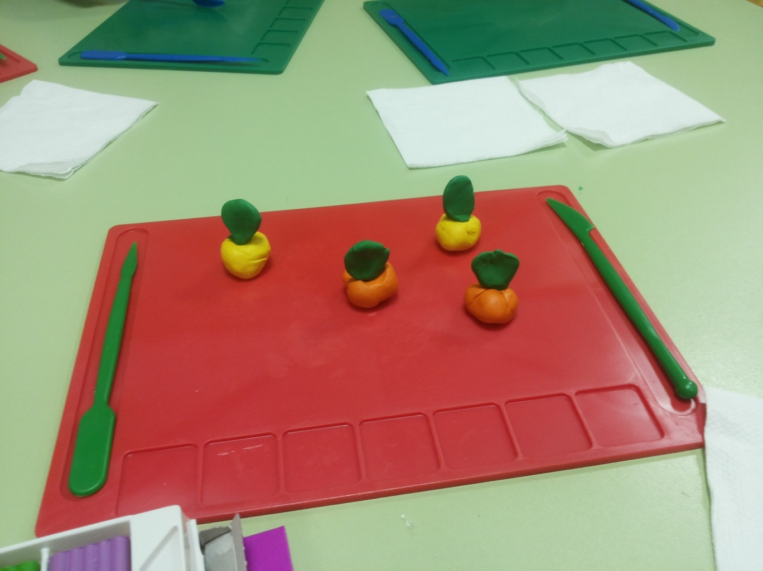
Хвалим наших деток!

Комплексное занятие № 2 «Ёжик»

Рабочий материал: пластилин, макароны

Ребята! Мы сегодня будем знакомиться с одним очень интересным жителем леса. Кто это такой ?
Загадываем загадки:
1. Колкий с головы до ножек –
Кто же это?
Это ежик!
2.Весь в иголках,
Но не ёлка.
И зимой он крепко спит.
Серый маленький комочек.
Он свернулся весь в клубочек.
Сладко ё… наш сопит.
3.Это что же за комочек
Ковыляет между кочек?
На себе несёт комочек
Два листочка и грибочек.
Читаем стихотворения:
1.«Ёжики смеются»
У канавки
Две козявки
Продают ежам булавки.
А ежи-то хохотать!
Всё не могут перестать:
«Эх вы, глупые козявки!
Нам не надобны булавки:
Мы булавками сами утыканы»

2.Ёж пыхтит и морщится:
— Что я вам — уборщица?
Лес никак не подмету...
Соблюдайте чистоту!
Показываем деткам картинки с изображением ежа.
«А кто к нам пришёл сегодня в гости?»
Показываем заранее слепленного ёжика
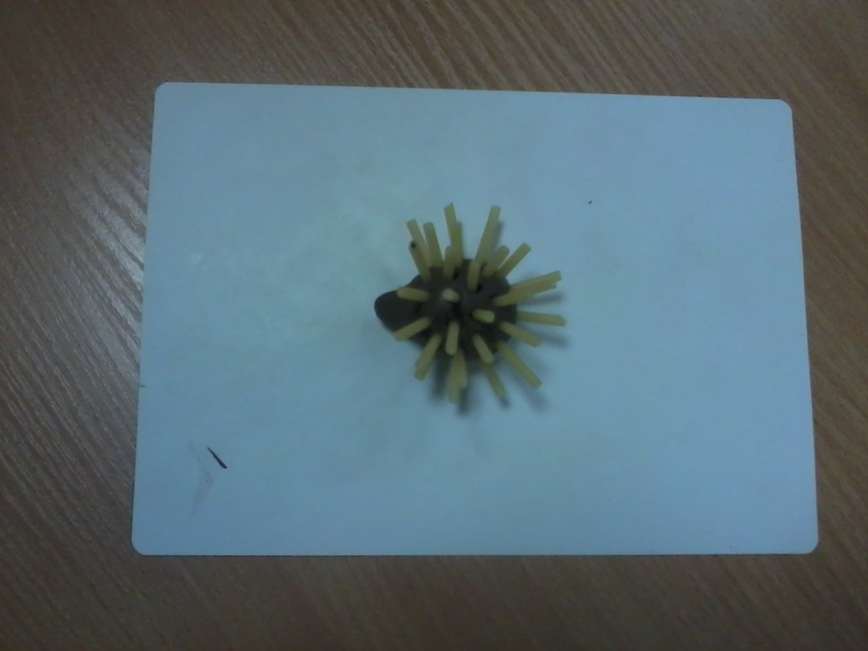
«Нашему ёжику одному в лесу скучно! Давайте слепим ему друзей!»
Дети лепят ежа, а вместо иголок вставляют в пластилин макароны.

